分类号 编 号

U D C 密 级



**本科生毕业设计（论文）**

**题 目：** **基于大语言模型的毕业设计评分框架**

**研发**

**姓 名：** **王谦益**

**学 号：** **12111003**

**院 系：** **计算机科学与工程系**

**专 业：** **计算机科学与技术**

“姓名、学号、指导教师、年级与专业、年月日”均用四号宋体打印，不得手写，各栏目下划线需统一长度

**指导教师：** **刘江** **章晓庆**

2025 年 月 日

**诚信承诺书**

1.本人郑重承诺所呈交的毕业设计（论文），是在导师的指导下，独立进行研究工作所取得的成果，所有数据、图片资料均真实可靠。

2.除文中已经注明引用的内容外，本论文不包含任何其他人或集体已经发表或撰写过的作品或成果。对本论文的研究作出重要贡献的个人和集体，均已在文中以明确的方式标明。

3.本人承诺在毕业论文（设计）选题和研究内容过程中没有抄袭他人研究成果和伪造相关数据等行为。

4.在毕业论文（设计）中对侵犯任何方面知识产权的行为，由本人承担相应的法律责任。



作者签名：

2025 年 月 日

**基于大语言模型的毕业设计评分框架研发**

王谦益

（计算机科学与工程系 指导教师：刘江 章晓庆）

[摘要] ：毕业设计是高校学生综合运用专业知识与技能的学术研究实践，其完成质量直接关联学生毕业资格的认定与学术能力的认证。然而传统的毕业设计评估中存在教师工作负荷过重、评估标准主观性强、反馈机制滞后等挑战。近来，大语言模型(Large Language Models, LLMs)凭借强大的知识推理与内容创造能力，已被广泛应用于多种领域，包括自动文本评分。本研究提出了一个基于大语言模型的毕业设计评分框架。首先，基于毕业设计特点与评分需求，设计了涵盖结构完整性、逻辑清晰度、语言流畅性、内容独特与创新性等六个维度的多维度评分标准，并基于此进行提示词的设计。其次，本研究还通过少样本提示对模型进行了微调以进一步优化大模型的评分效果。为了验证方法有效性，本研究构建了一个包含60篇毕业设计的数据集，并在此数据集上基于通义千问-Plus、通义千问2.5-14B-1M、通义千问-Turbo、DeepSeek-V3、DeepSeek-R1进行了实验。实验结果表明，本研究提出的基于大语言模型的毕业设计评分框架有效提高了评分结果的准确性与可靠性。此外，本研究还基于此方法开发了一个毕业设计智能评分系统，可用于辅助教师提升评估效率、促进教学个性化，从而降低人力成本并推动教育公平与技术融合。

[关键词]：大语言模型；毕业设计；智能评估；提示工程

[ABSTRACT] :Graduation projects are academic research practices where college students comprehensively apply their professional knowledge and skills. The quality of its completion directly affects the recognition of graduation qualifications and the certification of academic abilities. However, traditional graduation project evaluations face challenges such as excessive workload for teachers, strong subjectivity in evaluation criteria, and lagging feedback mechanisms. Recently, large language models (Large Language Models, LLMs) have been widely applied in various fields, including automatic text scoring, thanks to their powerful knowledge reasoning and content creation capabilities. This study proposes a graduation project scoring framework based on large language models. First, considering the characteristics and scoring needs of graduation projects, we designed a multi-dimensional scoring standard covering six dimensions: structural integrity, logical clarity, language fluency, content uniqueness, and innovation. Based on this, we designed prompt words. Second, this study also fine-tuned the model with few-shot prompts to further optimize the scoring effect of large models. To verify the effectiveness of the method, this study constructed a dataset containing 60 graduation projects and conducted experiments using models such as Tongyi Qwen-Plus, Tongyi Qwen 2.5-14B-1M, Tongyi Qwen Turbo, DeepSeek-V3, and DeepSeek-R1. The experimental results show that the graduation project scoring framework based on large language models proposed in this study effectively improves the accuracy and reliability of the scoring results. In addition, this study also developed an intelligent graduation design scoring system based on this method, which can be used to assist teachers to improve the evaluation efficiency and promote teaching personalization, so as to reduce labor costs and promote education equity and technology integration.

**[Keywords]:** Large language model; Graduation design; Intelligent assessment; Prompt project

目录

**1. 引言 1**

1.1. 研究背景与意义 1

1.2. 相关工作 2

1.2.1. 自动化作文评分 2

1.2.2. 大语言模型 2

1.3. 研究内容 3

1.4. 章节安排 3

**2. 数据集构造 4**

**3. 基于大语言模型的毕业设计评分框架 5**

3.1. 框架结构 5

3.2. 多维度评分提示词设计 6

3.3. 模型微调 8

**4. 实验结果及分析 9**

4.1. 实验设置 9

4.2. 评价标准 10

4.3. 实验结果 10

4.3.1. 多维度提示词的性能验证 11

4.3.2. 少样本提示语 12

4.3.3. 实验结果总结 13

**5. 智能评估系统设计 13**

**6. 总结与展望 14**

**参考文献 15**

**致谢 17**

1. 引言

毕业设计是高等教育本科人才培养体系中的核心实践环节，是学生综合运用专业理论知识、技术方法与创新思维解决复杂工程或学术问题的系统性训练过程。作为本科教育的“最后一公里”，毕业设计不仅承载着检验学生知识整合能力、科研素养与实践技能的重要职能，更是衔接校园学习与职业发展的关键桥梁。其质量直接反映高校人才培养水平，对学生学术能力认证、职业素养塑造及终身学习能力发展具有深远影响。

毕业设计论文评分是高等教育教学质量保障体系的核心环节，其结果直接影响学生毕业资格认定及学术能力评价。传统评分模式面临教师工作负荷过载、评估标准主观性强、反馈机制滞后等瓶颈。随着教育部《教育信息化2.0行动计划》的深入实施[1]，人工智能技术与教育场景的深度融合已成为教育现代化改革的重要方向。本研究基于大语言模型(LLMs)技术，构建毕业设计智能评分框架，旨在通过自动化多维评估提升评分效率与公平性，为教育评价改革提供技术支撑。

* 1. 研究背景与意义

在高等教育质量保障体系中，毕业设计论文评分作为核心评价环节，其重要性日益凸显。该环节不仅直接关联学生毕业资格的认定与学术能力的认证，更承载着检验学生知识整合能力、科研素养与实践技能的关键职能。然而，随着高等教育普及化进程的加速，传统人工评分模式逐渐暴露出三大核心矛盾：一是教学规模扩张与教师评价负荷之间的矛盾，高校扩招导致毕业设计数量激增，而教师评价精力有限；二是统一标准要求与主观评价偏差之间的矛盾，人工评分易受评价者专业背景、经验认知等因素影响；三是过程性评价需求与结果导向反馈之间的矛盾，传统评分往往滞后于设计过程，难以实现动态指导。这些矛盾直接制约着评价结果的信效度，甚至引发社会对高等教育质量公平性的关注。

近年来，国家层面促进着AI+教育的理念的推广。教育部《教育信息化2.0行动计划》明确提出“推动人工智能技术在教学评价中的创新应用[1]”，《新一代人工智能发展规划》强调“构建智能化教育测评系统”，而《深化新时代教育评价改革总体方案》则要求“创新评价工具，利用人工智能等技术提高评价科学性”[2]。

LLMs的突破为破解上述需求提供新路径。其强大的语义理解能力可实现文本内容深度解析，而生成式反馈机制则能提供个性化改进建议。在此条件下，基于LLM的评分系统可通过语义分析、多维度指标建模及动态反馈生成，实现从“经验驱动”向“数据-模型双驱动”的评价模式转型，其价值不仅体现为评估效率的量化提升，更在于推动教育评价从“结果判定”向“能力诊断”的范式跃迁。

* 1. 相关工作
     1. 自动化作文评分

当前，自动化作文评分(Automated Essay Scoring, AES)领域已形成两类技术路线：

1. 传统统计模型：以E-rater、IntelliMetric为代表，基于语法特征、词汇复杂度等浅层指标建模，但难以捕捉逻辑连贯性等深层维度[3]；
2. 深度学习模型：BERT、GPT等预训练模型逐步成为主流。例如，ChatGPT在AES任务中实现拼写错误检测准确率92.3%，但与人类评分者的一致性（皮尔逊相关系数）仅0.68[4]；Llama模型通过微调(Fine-tuning)可将一致性提升至0.75[5]。

多维评分技术是近年研究热点。文献[6]提出基于微调与多元回归的AEMS系统，在词汇、语法、连贯性三维度上的评分误差率较单维模型降低41%。此外，检索增强生成(RAG)技术通过整合外部知识库，使LLMs在学术规范检测任务中的F1值提升23%[7]。然而，现有研究多聚焦于通用作文场景，针对毕业设计论文的学术性、创新性等差异化评估需求仍缺乏系统性解决方案。

* + 1. 大语言模型

在人工智能技术飞速发展的当下，语言大模型已成为推动产业智能化转型的核心驱动力。国内外科技企业与研究机构持续投入研发，形成了各具特色的技术生态。为系统梳理当前主流语言模型的技术特性与应用价值，本研究针对国内外代表性产品展开多维对比研究，重点考察其中文处理能力、行业适配性及商业化路径等关键指标。以下调研结果（见表1.1）从技术优势、功能局限两个维度展开分析，旨在为不同场景下的模型选型提供参考依据。

**表1.1 国内外语言大模型调研表**

|  |  |  |  |
| --- | --- | --- | --- |
| 分类 | 模型 | 优点 | 缺点 |
| 中文大模型 | 百度  文心一言 | 中文语义理解精准，支持多轮对话；企业版提供私有化部署能力 | 高阶功能收费较高，免费版存在调用次数限制 |
| 阿里  通义千问 | 跨领域知识覆盖广，支持复杂逻辑推理；提供行业定制化解决方案 | 实时数据更新滞后，部分垂直领域专业性需加强 |
| DeepSeek | 支持长上下文，中文优化出色，适合学术和研究场景 | 生态工具链较新，企业级支持文档和案例较少 |
| 智谱AI  GLM | 开源生态完善，支持中英双语；学术文献分析表现突出 | 企业级服务商业化较晚，社区支持待提升 |
| 英文大模型 | GPT-4  (OpenAI) | 创造力与逻辑能力领先，支持多模态输入；API生态最完善 | 使用成本高昂，企业合规审查严格 |
| Llama 3  (Meta) | 全系列开源，支持商用；在推理优化和硬件适配方面表现优异 | 企业级服务支持不足，社区贡献质量参差 |
| Gemini Pro  (Google) | 多模态融合深度学习，在科研文献分析、代码生成场景效率高 | 移动端部署优化不足，企业级API调用限制较多 |

当前主流大语言模型呈现三大技术趋势：其一，多模态交互能力深度融合，支持文本、图像、音频的联合处理与生成，例如GPT-4V、Gemini等模型已实现跨模态内容理解；其二，长文本处理能力突破百万字级分析阈值，Claude 3模型凭借200K token处理能力显著提升长文档解析效率；其三，推理优化与硬件适配持续强化，Llama 3系列通过结构化剪枝技术实现低成本高效部署。

* 1. 研究内容

传统毕业设计评分存在三重困境：其一，人工评阅模式受限于教师精力，面对大量长篇幅的毕业设计论文，教师评分时间较为紧张，难以应对大规模学生群体的差异化评价需求；其二，不同学科对论文的学术规范、方法论要求差异显著，不同教师的评价标准也不尽相同，评分标准多依赖主观经验，导致跨教师、跨学科评估结果可比性不足；其三，传统评语以总体性建议为主，缺乏对论文逻辑、方法论等深层次问题的精准反馈，学生获得的评价针对性不强，对毕设的改进较小。

针对上述需求，本研究提出基于大语言模型的毕业设计论文评估框架，基于多维度评分标准进行提示词设计，并对模型微调，使评分结果不断接近教师打分。此外，还研发了一个毕业设计智能评估系统。帮助学生不断优化毕业设计、提高自身写作能力；辅助教师进行评估工作，在一定程度上减少评估所需时间，尽可能减轻教师压力。

* 1. 章节安排

本研究分为以下几个部分：

1. 引言部分，介绍AI+教育的大环境背景，智能作文评估的国内外研究现状，毕业设计论文智能评估的难点，引出本研究的框架设计：基于大语言模型进行提示词设计、模型微调，通过多维度打分贴合教师评分结果，帮助学生自我提升、辅助教师评分。
2. 研究内容部分，展示数据集构造、提示词设计过程，以及不同条件下的具体实验流程。
3. 结果分析部分，对研究内容部分的实验结果进行不同对比分析，通过数据详细展示提示词设计的必要性以及模型精调优化后成果显著，同时给出合适的提示词设计模版以及模型选择。
4. 智能评估系统设计部分，展示针对用户设计的智能评估系统详情以及设计过程，突出本研究框架与用户的交互性。
5. 总结与展望部分整理本研究的研究内容，表明本研究设计框架的有效性，并表明现有工作的不足与未来展望。
6. 数据集构造

为了更好地帮助学生改进自己的论文、尽可能为教师评分工作提供帮助，让大模型评分结果更加贴合教师打分结果是必不可缺的。因此需要针对论文以及教师评分结果构造数据集，以方便后续测试以及微调等工作。

本研究选取了南方科技大学2023、2024年计算机科学与技术专业本科生毕业论文共60篇，包括论文PDF文件以及教师评分结果，数据构成如图2.1。其中结构的完整性均分为8.2分；逻辑清晰度均分8.3分；语言的连贯性均分8.2分；内容独特性和创新性均分8.4分；参考文献规范性均分8.8；课程知识掌握度均分为9分，是所有标签中得分最高的；最终总分均分8.4分，最高分9.6分，最低分7.4分。同时，大部分论文处在7.8分至8.6分，而8.2分至8.6分有29份，是占比最多的区间。

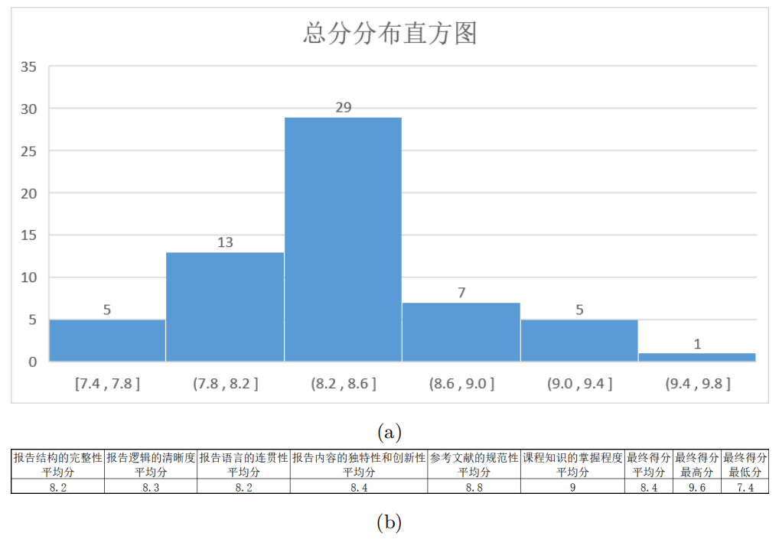

**图2.1：数据构成**

**(a)教师评分总分分布图 (b)教师评分数据特征**

首先通过python的pdfplumber工具中的open方法依次读取毕业设计论文PDF文件，遍历文档的每一页，提取其中的全部文字内容转存为txt格式文件，实现毕业设计论文的文本数据构造。而后通过pandas中的read_excel方法读取存有教师评分数据的xlsx表格文件，构造论文的评分基准，以便用于后续与模型打分结果对比分析。

1. 基于大语言模型的毕业设计评分框架
   1. 框架结构

为了实现辅助教师评分，帮助学生改进论文内容的目的，设计了如图3.1所示的基础框架。

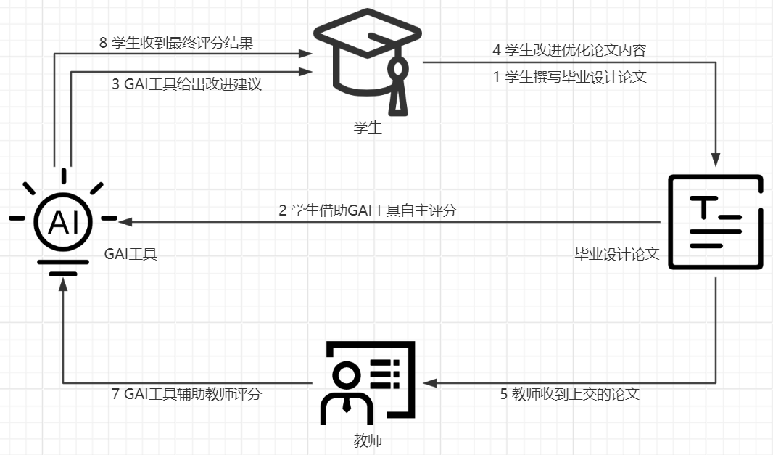

**图3.1：框架结构**

此架构由学生、教师和基于大语言模型的GAI辅助工具三个主要部分组成。在这套框架结构当中，学生首先进行毕业设计实验以及论文撰写工作；然后通过GAI辅助工具给自己的论文打分，根据评分以及修改建议不断优化改进自己的毕业设计论文；最后学生提交论文。同时，教师收到学生提交的毕业设计论文之后，可以利用GAI辅助工具减轻时间等方面压力，辅助自己完成毕业设计论文评分工作；然后学生会收到教师最终评分结果以及GAI辅助工具给出的修改建议，学生将在此基础上进一步完善自己的毕业设计论文。

在此框架中，学生可以从GAI辅助工具给出的结果当中收到较为细致的反馈，从而更好地修正自己毕业设计中的缺点与不足；教师可以用过利用GAI工具，在一定程度上减少评分所需要的时间，减轻自己的压力。而GAI辅助工具不仅能辅助教师完成打分任务，还可以为学生提供各种形式的帮助和服务，如文本分析、语法检查、词汇推荐等，从而帮助学生更好地完成论文撰写工作、提高论文质量。

* 1. 多维度评分提示词设计

在进行毕业设计论文评分的时候，大语言模型本身返回的结果往往不是十分理想，评分时没有固定的标准、输出结果也没有遵循一定的模版，问题较为严重。为了优化模型效果，需要为大语言模型提供一套合理的评估方案以及详细的打分标准。本实验的目的是让大语言模型基于评分方案，准对毕业设计论文给出详细且全面的评估结果，得到综合而又客观的反馈。而多维度评分方法就是一种可采取的综合性评价方案，可以通过对多个维度的考量来全面地衡量某一对象或现象的特征和价值。

因此提出多维度评估方法来实现目标，其中包括以下几个方面：

1. 结构完整，评估对象的总体框架是否严谨，内部布局是否合理。这要求评估者具备一定的专业知识和经验，能够从整体上把握事物的内在逻辑关系和外在表现形式。
2. 逻辑清晰，考察论证过程的条理性和连贯性，看其是否能准确表达观点、论据和结论之间的关系，并且是否存在明显的漏洞或不一致之处。
3. 语言流畅，关注的是语言的运用是否恰当得体，句子结构是否符合语法规范，避免因语病而导致误解的情况发生。
4. 内容是否独特与创新，强调所呈现的内容是否有新意或有独到见解，能否引起读者的兴趣或启发思考。
5. 参考文献规范性，检查引用文献的格式是否符合学术界的通用标准，确保信息的来源可靠且可追溯。
6. 课程知识掌握程度，通过报告了解学生对于相关课程的知识的理解和应用程度，了解他们是否真正掌握了所学内容并能灵活运用在实际工作中。

所以本研究总共设计了6个维度的评估标准，其中前四个维度（结构完整性、 逻辑清晰度、语言流畅性、内容独特与创新性）作为评估报告的主要维度，而参考文献和课程内容理解则将其作为次要维度，在评分中占比较小。

优质的大语言模型反馈结果需要好的提示词设计。为了让大模型反馈出更加符合需求的内容，需要设计提示词对大模型提出需求。在为学生毕业设计论文的评分模型中，提示语需要为大模型加入加入语境背景或角色，通过提示词让大模型理解它所处理的事务和扮演的角色；其次提示语还需要进行词汇解释，确保提示词中的关键术语和概念清晰明确；为了确保标准化的输出，提示词中还需要额外添加模板输出或占位符，为模型生成的内容提供结构和框架；最后调整和优化提示词，以控制模型生成的输出内容，避免冗余或偏离主题。经过设计后的提示词如图3.2所示：

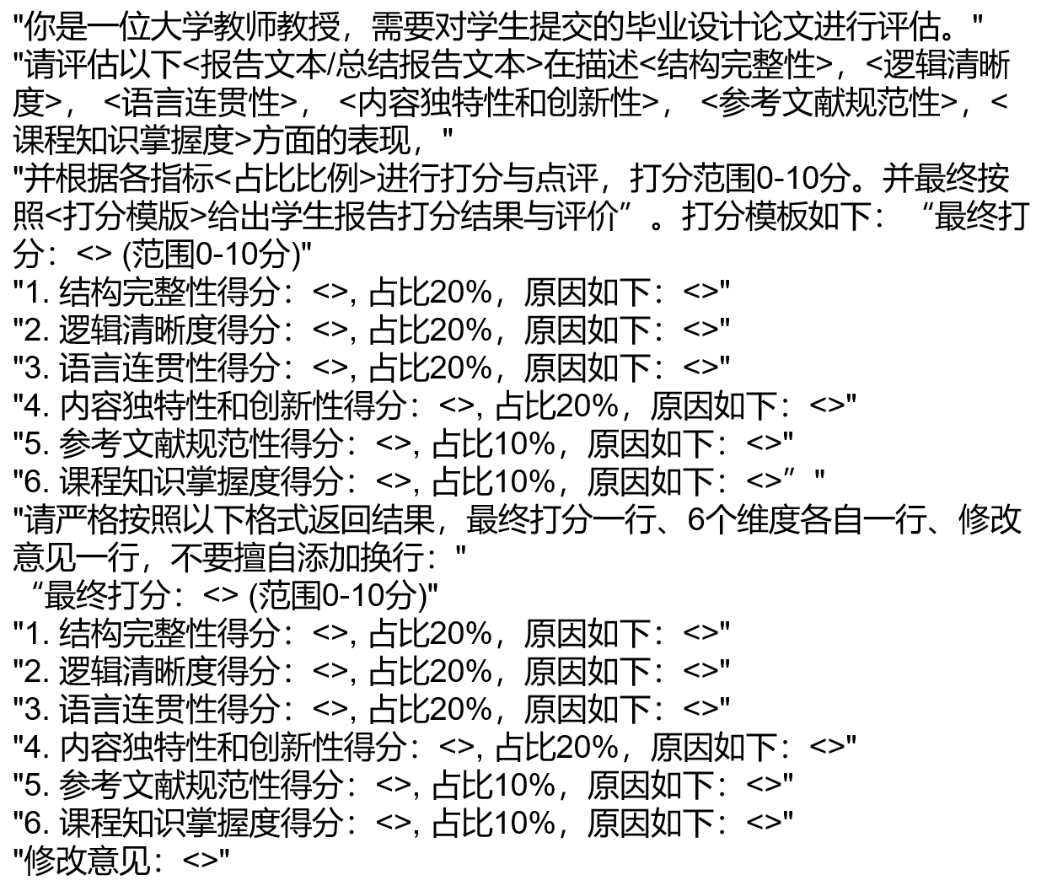

**图3.2：提示词设计**

* 1. 模型微调

少样本学习(Few-Shot Learning, FSL)作为突破传统监督学习数据依赖性的关键技术，具有重要的理论价值与应用前景。少样本学习旨在通过少量标注样本（通常1-10个）实现模型对新任务的快速适配，其核心在于利用迁移学习、元学习或数据增强技术，将预训练模型或先验知识转化为小数据集上的泛化能力。零样本学习则通过语义嵌入、属性学习或知识图谱构建，实现模型对未见类别的直接识别。相较于零样本学习，少样本学习能够直接优化任务相关的参数，确保模型在特定任务上的性能稳定性，因此更适用于本研究。

尽管大语言在提示语的帮助下能提供高效的文本生成和评分功能，但它们生成的评分结果与教师的人工评分结果之间依然存在明显差距。具体而言，模型所生成的评分及评语在准确性、一致性以及细节层面，未能完全符合教师的评分标准。因此，为了更好地契合实际需求，并缩小模型与人工评分之间的差距，需要基于现有的开源大模型，通过少样本训练的方式，针对性地对模型进行精调，以提高其在特定任务中的表现。

选用2024本科论文中的3-5篇论文，提取文字内容以及教师打分结果，分别存储在*example_txt*和*example_result*两个列表当中。随后通过提示语将其依次添加到模型输入信息当中，进行少样本学习来微调模型。具体提示词改进方法如图3.3以及图3.4所示：

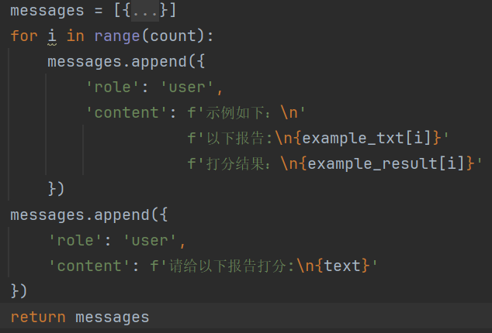

**图3.3：模型微调提示语**

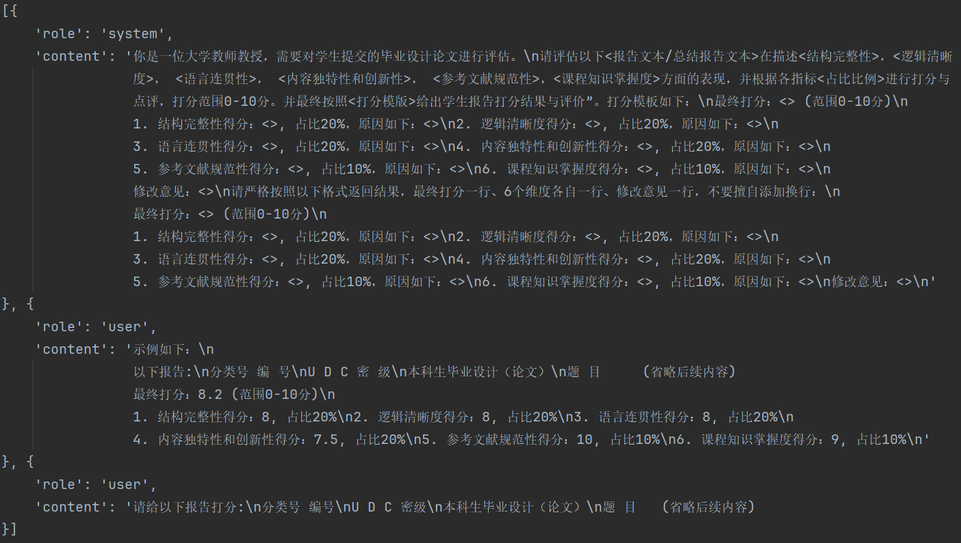

**图3.4：少样本微调输入事例**

1. 实验结果及分析
   1. 实验设置

本次研究进行了多组实验以保证结论的严谨性。首先利用少量数据调研了不同平台不同模型的具体效果，最后综合模型调用、打分结果等多方面因素，选用百炼平台的模型进行后续实验。其中，实验选择的模型包括：通义千问-Plus、通义千问2.5-14B-1M、通义千问-Turbo、DeepSeek-V3、DeepSeek-R1。

在进行大批量实验之前，仍需验证提示词设计的必要性以及合理性。因此，选用了阿里云百联平台上的模型以及全部60份毕业设计论文分别进行了无提示词和有提示词的两种不同实验进行测试。

尽管平台提供了高效的文本生成和评分功能，但它们生成的评分结果与教师的人工评分结果之间依然存在明显差距，未能完全符合教师的评分标准。因此，为了更好地契合实际需求，并缩小模型与人工评分之间的差距，需要基于现有的开源大模型，通过少样本训练的方式，针对性地对模型进行精调，以提高其在特定任务中的表现。

* 1. 评价标准

实验需要将模型打分结果与教师打分结果进行比对，以衡量实验结果。其中选用平均分，平均绝对误差(Mean Absolute Error, MAE)，均方误差(Mean Squared Error, MSE)以及皮尔逊相关系数(Pearson Correlation Coefficient, PCC)作为评价标准。这些评价指标可根据以下公式来计算：

$\bar{y}=\frac{1}{n}\sum_{i=1}^{n}{y_{i}}$ (1)

$\bar{t}=\frac{1}{n}\sum_{i=1}^{n}{t_{i}}$ (2)

$MAE=\frac{1}{n}\sum_{i=1}^{n}{|}y_{i}−t_{i}|$ (3)

$MSE=\frac{1}{n}\sum_{i=1}^{n}{(}y_{i}−t_{i})^{2}$ (4)

$PCC=\frac{\sum_{i=1}^{n}{(}y_{i}−\bar{y})(t_{i}−\bar{t})}{\sqrt{\sum_{i=1}^{n}{(}y_{i}−\bar{y})^{2}}\sqrt{\sum_{i=1}^{n}{(}t_{i}−\bar{t})^{2}}}$ (5)

其中y为模型打分结果，t为教师评分结果。平均分是模型对课程项目报告整体质量的直接量化，反映了模型评分倾向。MAE直接反映预测误差的绝对规模，保障对异常值的鲁棒性。MSE强化大误差惩罚，量化了模型评分的波动性和准确性。PCC量化了模型评分与教师评分的线性相关程度，验证模型是否捕捉数据内在模式。

* 1. 实验结果
     1. 多维度提示词的性能验证

**表4.1 多维度提示词的性能验证总分结果**

|  |  |  |  |  |  |
| --- | --- | --- | --- | --- | --- |
| 模型 | 多维度提示词 | 平均分 | MAE | MSE | PCC |
| 通义千问-Plus | × | 9.13 | 0.94 | 1.27 | 0.23 |
| √ | 7.96 | 0.52 | 0.39 | 0.41 |
| 通义千问2.5-14B-1M | × | 8.30 | 0.93 | 1.76 | -0.14 |
| √ | 7.92 | 0.61 | 0.58 | 0.25 |
| 通义千问-Turbo | × | 8.30 | 0.52 | 0.48 | 0.17 |
| √ | 7.63 | 0.78 | 0.85 | 0.11 |
| DeepSeek-V3 | × | 8.49 | 0.64 | 1.09 | 0.12 |
| √ | 8.43 | 0.39 | 0.36 | 0.04 |
| DeepSeek-R1 | × | 8.09 | 0.53 | 0.49 | 0.36 |
| √ | 7.77 | 0.70 | 0.71 | 0.33 |

在毕业设计评分框架中引入多维度提示词对大语言模型的评分效果产生了显著影响。通过对比分析发现：在均分维度，无提示词条件下各模型得分普遍高于教师基准（如通义千问-Plus高7.4%），而有提示词后模型评分更趋近真实水平（DeepSeek-V3超越教师基准1.4%）；在误差指标方面，提示词使通义千问-Plus的MSE从1.267降至0.387，MAE从0.944降至0.522，表明评分精确度显著提升，但DeepSeek-R1的MSE从0.493升至0.706，显示提示词对其存在负向调优；相关性分析揭示，通义千问-Plus的PCC从0.226提升至0.406，评分一致性增强，而DeepSeek-V3的PCC从0.118骤降至0.036，提示词可能改变其评价维度侧重。综合来看，结构化提示词显著优化了多数模型的评分校准能力，尤其在降低系统误差（MAE下降17%-45%）和提升评分效度（PCC提升0.08-0.24）方面表现突出，但不同模型架构对提示工程的响应存在差异性，需结合具体模型特性进行提示词优化设计。

从MSE、MAE和PCC三个指标的综合分析来看，DeepSeek-V3在整体评分上最贴合教师标准，其最终打分的MSE（0.358）和MAE（0.39）均为最低，表明其评分误差最小，稳定性最佳。不过，其PCC（0.036）接近0，说明评分趋势与教师标准相关性较弱，可能更适合需要保守评分的场景。通义千问-Plus在结构完整性（MAE=0.442）和逻辑清晰度（MAE=0.542）上表现突出，PCC（0.406）也是各模型中最高的，显示出较好的评分趋势一致性，适合注重论文结构与逻辑严谨性的需求。此外，通义千问 2.5-14B-1M在参考文献规范性（MSE= 2.363）上优于其他版本，适合需要规范引用的学术写作。然而，各模型在参考文献规范性上的表现普遍较差，仍有优化空间。综合来看，若以最小化误差为目标，DeepSeek-V3是最佳选择；若需兼顾结构与逻辑的准确性，通义千问-Plus更为合适。未来改进可重点关注提升参考文献规范性和评分趋势的一致性。

* + 1. 少样本提示语

选用3篇2024年本科毕业设计论文作为学习样本，以全部60篇论文为数据集，针对百炼平台5个模型进行试验后，模型打分结果得到提升。其中DeepSeek-V3和通义千问2.5-14B-1M在贴合教师评分标准方面表现突出。改进后的模型中，DeepSeek-V3在贴合教师评分标准上表现最为均衡，其核心优势体现在与教师评分高度契合的课程知识掌握度（9.02 vs教师9.05）和逻辑清晰度（8.28 vs 教师 8.31），总分差距仅 0.113 分，且通过内容创新性（+0.41）和参考文献规范性（+1.05）的稳健提升实现了均衡优化。通义千问2.5-14B-1M虽以总分8.732位列第一，但逻辑清晰度（8.91）、结构完整性（8.59）等多项指标显著高于教师标准，存在过度优化风险，更适合强调创新性（8.74）和文献规范（9.67）的场景。通义千问-Plus和DeepSeek-R1分别通过局部强化参考文献规范性（+2.092）和课程知识贴合度（9.08）取得进步，但存在语言连贯性（7.74）或逻辑偏离（8.91）的短板。

各模型在贴合教师评分标准上的表现显著优化。DeepSeek-R1成为最接近教师打分的模型，其最终打分的MSE（0.148）和MAE（0.303）均降至最低，且PCC（0.558）跃居首位，尤其内容创新性评分（PCC=0.525）与教师标准高度契合；DeepSeek-V3则保持低误差优势（MSE=0.19），同时参考文献规范性大幅提升（PCC从-0.091 升至 0.355）。

**表4.2 模型微调总分结果**

|  |  |  |  |  |
| --- | --- | --- | --- | --- |
| 模型 | 平均分 | MAE | MSE | PCC |
| 通义千问-Plus | 8.66 | 0.41 | 0.25 | 0.21 |
| 通义千问2.5-14B-1M | 8.73 | 0.42 | 0.27 | 0.41 |
| 通义千问-Turbo | 8.23 | 0.37 | 0.21 | 0.40 |
| DeepSeek-V3 | 8.51 | 0.34 | 0.19 | 0.29 |
| DeepSeek-R1 | 8.31 | 0.30 | 0.15 | 0.56 |

通义千问系列中，Turbo 版本改进最为显著，最终打分误差降低 75.5%（MSE=0.207），但内容创新性误差仍偏高（MSE=0.854）；Plus 版本在结构完整性（MAE=0.442）和语言连贯性上维持优势，但参考文献规范性（MSE=3.533）仍是短板。改进后，若需平衡精度与趋势，DeepSeek-R1为最优选择；重视引文规范可选DeepSeek-V3；而通义千问 2.5-14B 凭借内容创新性趋势贴合度（PCC=0.702）适合学术创新评估。当前共性问题是参考文献规范性和部分指标趋势相关性，如DeepSeek-R1结构完整性PCC=-0.064），需进一步针对性优化。

总的来说，本次精调训练成功提升了模型的评分效果，为后续的模型优化和实际应用打下了坚实的基础。未来将在更多数据和更强模型的支持下，进一步改善现有结果，并实现更加精准的自动评分系统。

* + 1. 实验结果总结

本研究旨在应对传统毕业设计评分模式中教师工作负荷过重、评估标准主观性强、反馈机制滞后等挑战。基于减轻教师压力和为学生提供细致评价的需求，研究提出了多维度评分标准，包括结构完整性、逻辑清晰度、语言流畅性、内容独特与创新性等六个维度。为了进一步优化大模型的评分效果，研究还对模型进行了微调。

实验基于南方科技大学2023、2024年计算机科学与技术专业本科生的60篇毕业论文构建了数据集。研究使用了多个大语言模型进行实验，包括通义千问-Plus、通义千问2.5-14B-1M、通义千问-Turbo、DeepSeek-V3、DeepSeek-R1等，以验证所提出评分框架的有效性。

实验结果表明，本研究提出的基于大语言模型的毕业设计评分框架有效提高了评分结果的准确性与可靠性。提示词辅助与模型微调后，在平均分、MAE、MSE和PCC等评价指标上普遍优于纯LLM。微调显著提高了模型的评分准确性和可靠性，减少了预测误差，并增强了模型预测分与教师打分之间的线性相关程度。

1. 智能评估系统设计

此界面设计遵循人机交互工程学原则。从系统开发原理层面，该前端架构采用前后端分离模式，通过fastAPI封装LLM服务调用接口等内容，Vue3的响应式数据绑定与Element Plus组件库的深度整合，构建了具备学术场景适配性的交互框架，如图5.1所示：

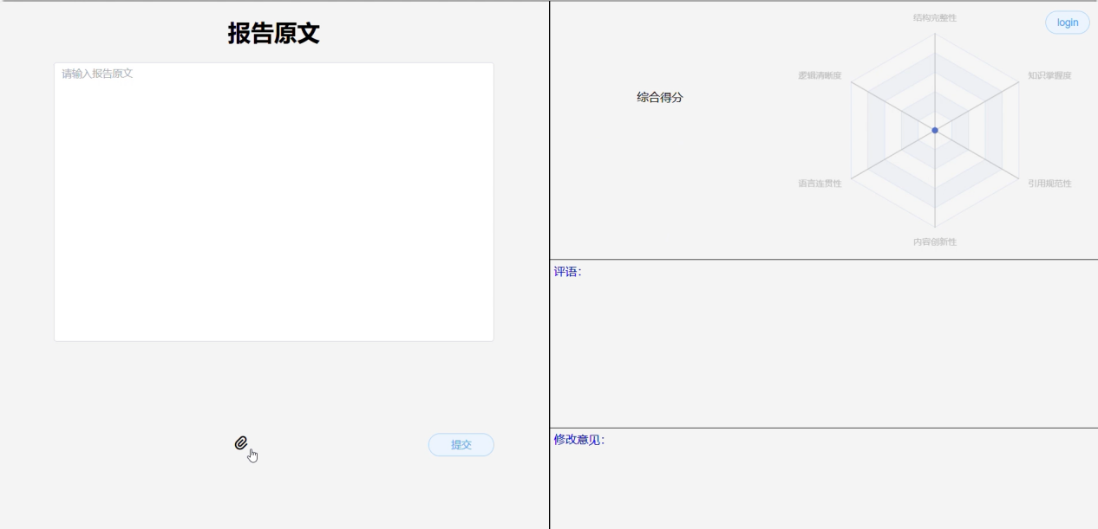

**图4.1：智能评估系统设计**

左侧评估输入区文本直接编辑与PDF/Word文档上传操作，通过组件实现的拖拽上传功能。右侧可视化评估面板运用动态卡片式设计，基于ECharts图表库实现雷达图的实时渲染，综合评分模块采用打字动画进行结果展示，模拟人工审阅的视觉节奏，使评估结果呈现更具专业可信度。

1. 总结与展望

本研究介绍了一种基于大语言模型的毕业设计论文智能评分系统。其中提出了利用 GAI 辅助工具提升教师评价和学生毕业设计论文质量的框架结构，并通过多维度评估设计大模型的提示词进行实验测试。通过设计合适的提示词，大语言模型能够根据这些维度对写作内容进行分析，并生成综合评分和详细的评估结果，但直接将原文输入给大语言模型打分的结果和教师打分有一定差距。为了优化模型对文本的理解和打分效果，尝试使用少样本模型微调的方式。实验结果表明，精调后的模型在评分一致性和准确性上得到了显著提升。

未来将借鉴RAG技术，通过检索增强以及模型微调相结合等方式继续改进系统，提升评估效果。计划进一步完善评估标准，使其更加全面和准确，并能够评估学生的写作风格、情感表达等方面。此外还可以分析具体得分和学生属性的相关性，提供更详细的评估结果解释，帮助学生理解评估结果，并进行针对性的改进。并且还会进一步完善网页系统，使其能够支持多文件并发请求，同时添加自定义提示词等其他功能设计。

参考文献

1. 教育部. 教育信息化2.0行动计划[Z]. 2018.
2. 国务院. 深化新时代教育评价改革总体方案[Z]. 2020.
3. Page E B. Project Essay Grade: PEG[J]. Automated Essay Scoring: A Cross-disciplinary Perspective, 2003: 43-54.
4. Liu V, et al. Are Large Language Models Good Essay Graders?[J]. arXiv preprint arXiv:2304.01652, 2023.
5. Chiang W L, et al. Vicuna: An Open-Source Chatbot Impressing GPT-4 with 90%* ChatGPT Quality[J]. 2023.
6. Zhang Y, et al. Automatic Essay Multi-dimensional Scoring with Fine-tuning and Multiple Regression[C]//Proceedings of the 14th International Conference on Educational Data Mining. 2021: 612-617.
7. Lewis P, et al. Retrieval-Augmented Generation for Knowledge-Intensive NLP Tasks[J]. Advances in Neural Information Processing Systems, 2020, 33: 9459-9474.
8. 李华, 等. 高校毕业设计管理模式创新研究[J]. 中国高教研究, 2021(5): 45-50.
9. 王明. 基于评分者信度的论文质量评估研究[J]. 现代教育技术, 2020, 30(8): 76-82.
10. Vinyals O, et al. Matching Networks for One Shot Learning[C]//Advances in neural information processing systems. 2016: 3630-3638.
11. Hong Y, et al. F2GAN: Fusing-and-Filling GAN for Few-shot Image Generation[C]//Proceedings of the 28th ACM International Conference on Multimedia. 2020: 2842-2850.
12. Ojha U K, et al. Few-shot Image Generation via Cross-domain Correspondence[C]//Proceedings of the IEEE/CVF Conference on Computer Vision and Pattern Recognition. 2021: 10743-10752.
13. 教育部高等学校教学指导委员会. 普通高等学校本科专业类教学质量国家标准[M]. 高等教育出版社, 2018.
14. 谢幼如, 等. 课堂教学设计[M]. 电子工业出版社, 2021.
15. 徐辉. 高等教育评价的理论与实践[M]. 高等教育出版社, 2019.
16. 贾积有, 王光迪. 应用大语言模型快速有效分析教育访谈文本[J]. 中国远程教育, 2023(12): 34-42.
17. 王雅青, 等. Automated Evaluation of Personalized Text Generation using Large Language Models[C]//Proceedings of the 2023 Conference on Empirical Methods in Natural Language Processing. 2023: 1-12.
18. Gao L, et al. The Pile: An 800GB Dataset of Diverse Text for Language Modeling[J]. arXiv preprint arXiv:2101.00027, 2020.
19. Brown T, et al. Language Models are Few-Shot Learners[C]//Advances in Neural Information Processing Systems. 2020: 1877-1901.
20. 教育部高等教育司. 普通高等学校本科专业设置管理规定[Z]. 2012.

致谢

在本次本业设计完成之时，我要特别感谢我的导师刘江老师、章晓庆老师。在实验进行的时候，两位老师都在百忙之中抽时间为我答疑解惑，帮助我解决了很多实验中遇到的问题与难点。同时，我要感谢我的学校，是南方科技大学给我提供了这样优秀的学习、实验环境。而且我还要感谢孙清扬学姐对本实验的技术支持，您的帮助对于我完成实验、撰写论文起到了关键作用。最后，我要感谢所有对我提供过帮助的人。